國立中興大學附屬高級中學110學年度第1學期期末考高三社會組數乙數學B 第1頁/共3頁
班級：三年 班 座號： 姓名： 命題：邱繼輝 審題：林肇政

- 單一選擇題（每題6分，共36 分）(第1題至第6題﹐每題有5個選項﹐其中只有一個是正確或最適當的選項﹒各題答對者﹐得6分﹔答錯﹑未作答或畫記多於一個選項者﹐該題以零分計算)

- 若正實數x、y滿足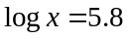、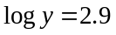，則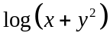最接近下列哪一個選項的值？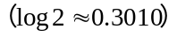
- 2.9 (2) 5.8 (3) 6.1 (4) 8.7 (5 )11.6

- 設為正整數，符號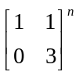代表矩陣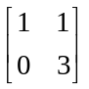自乘次。令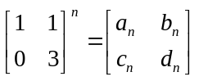，請選出錯誤的選項。
(1)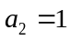 (2)，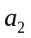，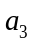為等比數列 (3)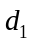，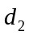，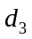為等比數列
(4)，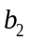，為等差數列 (5)，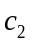，為等差數列

- 內接於圓心為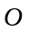之單位圓。若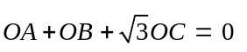，則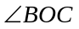之度數為何？
(1)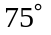 (2)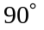 (3)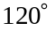 (4)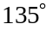 (5)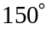

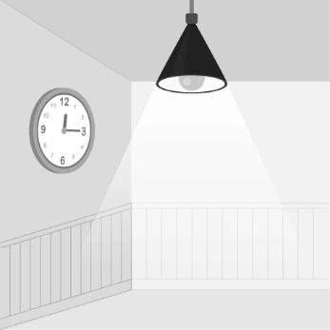
- 右圖是一盞天花板的吊燈，已知其照射的燈光形成直圓錐狀，其直圓錐的軸與地板垂直且與牆壁平行，求燈光在時鐘所在的牆面上照亮區域所形成的邊界是哪個圓錐曲線的一部分？
(1)圓 (2)拋物線 (3)橢圓 (4)雙曲線 (5)一直線

- 將地球儀設定成一個以球心為原點的坐標空間，已知地球儀上A，B兩個城市的坐標分別為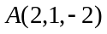，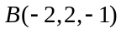，則A，B兩個城市在地球儀上的球面距離為何？ (1)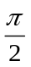 (2) (3)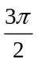 (4)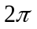 (5)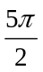

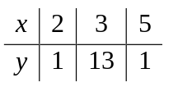
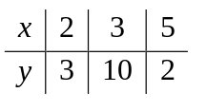
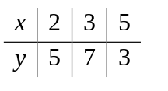
- 已知以下各選項資料的迴歸直線（最適合直線）皆相同且皆為負相關，請選出相關係數最大的選項。
(1) (2) (3)
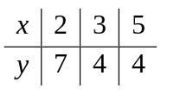
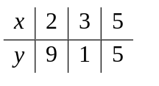
(4) (5)

國立中興大學附屬高級中學110學年度第1學期期末考高三社會組數乙數學B 第2頁/共3頁
班級：三年 班 座號： 姓名： 命題：邱繼輝 審題：林肇政

二、多重選題(每題10分，共40分)
說明：第5題至第8題，每題有5個選項，其中至少有一個是正確的選項，請將正確選項畫記在答案卡之「選擇（填）題答案區」。各題之選項獨立判定，所有選項均答對者，得10分；答錯1個選項者，得6分；答錯2個選項者，得2分；答錯多於2個選項或所有選項均未作答者，該題以零分計算。
- 下列各方程式中，請選出有實數解的選項。
(1)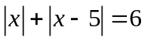 (2)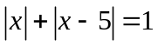 (3)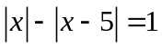
(4)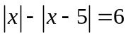 (5)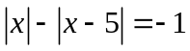

- 設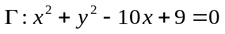為坐標平面上的圓。試問下列哪些選項是正確的？
(1)的半徑為3
(2)上的點與直線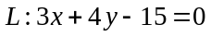的最遠距離等於4
(3)直線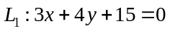與相切
(4)上恰有兩個點與直線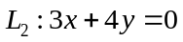的距離等於2
(5)上恰有四個點與直線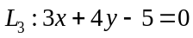的距離等於2

- 某班級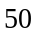位學生，段考國文、英文、數學及格的人數分別為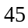、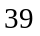、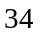人，且英文及格的學生國文也都及格。現假設數學和英文皆及格的有人，數學及格但英文不及格的有人。請選出正確的選項。
(1)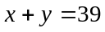
(2)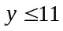
(3)三科中至少有一科不及格的學生有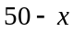人
(4)三科中至少有一科不及格的學生最少有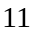人
(5)三科中至少有一科不及格的學生最多有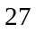人

- 設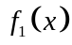，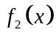為實係數三次多項式，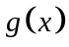為實係數二次多項式。已知，除以的餘式分別為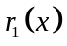，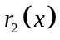。試選出正確的選項
(1)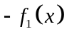除以的餘式為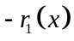
(2)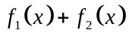除以的餘式為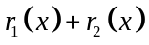
(3)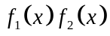除以的餘式為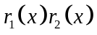
(4)除以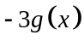的餘式為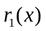
(5)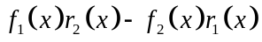可被整除

國立中興大學附屬高級中學110學年度第1學期期末考高三社會組數乙數學B 第3頁/共3頁
班級：三年 班 座號： 姓名： 命題：邱繼輝 審題：林肇政

三、選填題（每題6分，共24分）
說明：1. A至D題，將答案畫記在答案卡之「選擇（填）題答案區」所標示的列號（11–22）。
2.每題完全答對給6分，答錯不倒扣，未完全答對不給分。
- 小華準備向銀行貸款2百萬元當做創業基金，其年利率為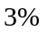，約定三年期滿一次還清貸款的本利和。銀行貸款一般以複利（每年複利一次）計息還款，但給小華創業優惠改以單利計息還款。試問在此優惠下，小華在三年期滿還款時可以比一般複利計息少繳元。

- 小明想要安排從星期一到星期五共五天的午餐計畫。他的餐點共有四種選擇：牛肉麵、大滷麵、咖哩飯及排骨飯。小明想要依據下列兩原則來安排他的午餐：
（甲）每天只選一種餐點但這五天中每一種餐點至少各點一次
（乙）連續兩天的餐點不能重複且吃完牛肉麵的隔天一定要吃大滷麵
根據上述原則，小明這五天共有種不同的午餐計畫。

- 抽獎遊戲中，參加者自箱中抽出一球，確定顏色後放回。只有抽得藍色或紅色球者可得消費券，其金額分別為（抽得藍色球者）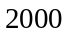元、（抽得紅色球者）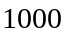元。箱中已置有顆藍色球及顆紅色球。在抽出任一球之機率相等的條件下，主辦單位希望參加者所得消費券金額的期望值為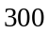元，則主辦單位應於箱內再置入顆其他顏色的球。

- 某疾病可分為兩種類型：第一類占80%，可藉由藥物A治療，其每一次療程的成功率為80%，且每一次療程的成功與否互相獨立；其餘為第二類，藥物A治療方式完全無效。在不知道患者所患此疾病的類型，且用藥物A第一次療程失敗的情況下，進行第二次療程成功的條件機率為 (以最簡分數表示)

解答
第壹部分、選擇題
一、單選題（占36分）1.(3) 2.(4) 3.(5) 4.(4) 5. (3) 6.(1)
二、多選題（占40分）7.(1)(3)(5) 8.(2)(4) 9.(2)(3)(5) 10.(1)(2)(4)(5)
第貳部分、選填題（占24分）
A.5454 B. 30 C. 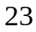 D. 